PROCEDIMIENTO ESPECIAL SANCIONADOR.

EXPEDIENTE: TEEA-PES-074/2021.

DENUNCIANTE: C. Nazario González Vázquez.

DENUNCIADO: Salvador Hernández Ramos.

MAGISTRADO PONENTE: Héctor Salvador Hernández Gallegos.

SECRETARIO DE ESTUDIO: Daniel Omar Gutiérrez Ruvalcaba.

SECRETARIO JURÍDICO: David Antonio Chávez Rosales y Tomás Huizar Jiménez.

Aguascalientes, Aguascalientes, a dieciséis de junio de dos mil veintiuno.

Sentencia mediante la que se determina la inexistencia de la infracción denunciada, consistente en actos anticipados de campaña atribuibles al C. Salvador Hernández Ramos, al no acreditarse el elemento subjetivo.

GLOSARIO.

Denunciante: | C. Nazario González Vázquez, en su carácter de representante propietario del Partido del Trabajo ante el Consejo Electoral Municipal de El Llano.
Denunciado:  PT:  FXM: | C. Salvador Hernández Ramos, en su carácter de candidato a la alcaldía de El Llano, Aguascalientes, postulado por el partido político Fuerza Por México.  Partido del Trabajo  Partido Político Fuerza Por México.
IEE:  Secretario Ejecutivo:  Tribunal Electoral: | Instituto Estatal Electoral.  Secretario Ejecutivo del Consejo General del Instituto Estatal Electoral.  Tribunal Electoral del Estado de Aguascalientes.
1. ANTECEDENTES

Los hechos sucedieron en el año dos mil veintiuno, salvo precisión en contrario.

1.1. Proceso Electoral. El tres de noviembre de dos mil veinte, dio inicio el proceso electoral concurrente ordinario 2020-2021 para la renovación de los Ayuntamientos y Diputaciones del Estado de Aguascalientes.
1.2. Oficialía Electoral. El cinco de mayo, el Secretario Técnico del Consejo Municipal Electoral de El Llano, certificó mediante la diligencia IEE/OE/108/2021, la existencia y contenido de publicidad electoral fijada en diversas bardas.

1.3. Oficialía Electoral. El veinticinco de mayo, el Secretario Técnico del Consejo Municipal Electoral de El Llano, certificó mediante la diligencia IEE/OE/169/2021, la existencia y contenido de publicidad electoral fijada en diversas bardas.

1.4. Presentación de la denuncia. El cinco de junio, el denunciante, presentó un escrito de queja en contra de los denunciados, por la presunta comisión de actos anticipados de campaña.

1.5. Radicación y diligencias. El seis de junio, el Secretario Ejecutivo radicó la denuncia de mérito bajo la vía del Procedimiento Especial Sancionador con la clave IEE/PES/091/2021; además, requirió copia certificada de las actas de las oficialías electorales IEE/OE/108/2021 y IEE/OE/169/2021.

1.6. Admisión y emplazamiento. El ocho de junio, el Secretario Ejecutivo procedió a determinar la admisión de la denuncia por “actos anticipados de campaña”, además se señaló fecha para la celebración de la Audiencia de Pruebas y Alegatos.

1.7. Audiencia de pruebas y alegatos. El once de junio, se celebró la audiencia de pruebas y alegatos a que se refieren los artículos 272 del Código Electoral, así como 101 y 102 del Reglamento de Quejas y Denuncias del IEE. Concluida la audiencia, se ordenó realizar el informe circunstanciado para consignar el expediente al Tribunal Electoral.

1.8. Turno del expediente. El trece de junio, mediante Acuerdo de Turno de Presidencia, se ordenó el registro del asunto en el Libro de Gobierno de Procedimientos Especiales Sancionadores, al que correspondió el número de expediente TEEA-PES-056/2021 y se turnó a la Ponencia del Magistrado Héctor Salvador Hernández Gallegos.

1.9. Formulación del proyecto de resolución. El dieciséis de junio, se radicó el expediente en la ponencia del magistrado electoral precisado, y una vez verificada su debida integración, al no existir trámite alguno o diligencia pendiente por realizar, se ordenó formular el proyecto de resolución y ponerlo a consideración del Pleno, según lo previsto en la fracción IV, del artículo 274 del Código Electoral.

2. JURISDICCIÓN Y COMPETENCIA.

Este Tribunal Electoral del Estado de Aguascalientes, ejerce jurisdicción y el Pleno tiene competencia para conocer y resolver el presente procedimiento especial sancionador, de conformidad con lo dispuesto en los artículos 252, fracción II, 268, 274 y 275 del Código Electoral del Estado.

Lo anterior, en virtud de que la denuncia bajo estudio tiene relación con presuntas infracciones a la normativa electoral acontecidas durante el desarrollo del proceso electoral que actualmente se lleva a cabo en este Estado.

Además, lo precisado encuentra sustento en la Jurisprudencia 25/2015, de rubro: COMPETENCIA. SISTEMA DE DISTRIBUCIÓN PARA CONOCER, SUSTANCIAR Y RESOLVER PROCEDIMIENTOS SANCIONADORES.

Asimismo, es aplicable la jurisprudencia 8/2016, emitida por la Sala Superior del Tribunal Electoral de Poder Judicial de la Federación, de rubro: “COMPETENCIA. EL CONOCIMIENTO DE ACTOS ANTICIPADOS DE PRECAMPAÑA O CAMPAÑA, SE DETERMINA POR SU VINCULACIÓN AL PROCESO ELECTORAL QUE SE ADUCE LESIONADO”.

En ese sentido, el Tribunal Electoral del Poder Judicial de la Federación, ha sostenido que es válido concluir que la vía del procedimiento especial sancionador se instauró para dar curso a los procedimientos sancionadores interpuestos durante el curso de un proceso electoral, en la cual se ponga en conocimiento de la autoridad conductas que el legislador ha establecido expresamente pero también cuando de alguna manera, se identifique que la conducta denunciada puede incidir, directa o indirectamente, en los comicios en curso dado su carácter coercitivo, preventivo y sumario, lo que posibilita restablecer rápidamente el orden jurídico trastocado.

De ahí que, este Tribunal es competente para resolver el presente asunto.

3. OPORTUNIDAD.

Se cumple con tal requisito, toda vez que el hecho denunciado produce consecuencias en tanto sus efectos no cesen, por lo tanto, ante la subsistencia del hecho controvertido el plazo legal no podría estimarse agotado, en términos de la Jurisprudencia 6/2007, de rubro: PLAZOS LEGALES. CÓMPUTO PARA EL EJERCICIO DE UN DERECHO O LA LIBERACIÓN DE UNA OBLIGACIÓN, CUANDO SE TRATA DE ACTOS DE TRACTO SUCESIVO. Por lo tanto, es oportuna la presentación de la denuncia.

4. PERSONERÍA.

La autoridad instructora tuvo por acreditada la personería del denunciante y denunciados.

5. HECHOS DENUNCIADOS Y DEFENSAS.

Para efectos prácticos, esta autoridad jurisdiccional considera oportuno sintetizar los argumentos expuestos en sus escritos de queja, por parte del denunciante y del denunciado. Esto, para seguir con la fijación de los puntos materia del procedimiento a dirimir en la presente sentencia.
5.1. Hechos denunciados.

Atendiendo a lo razonado anteriormente, los hechos denunciados en el presente asunto que se desprenden del escrito de queja, se hacen consistir en la probable infracción de actos anticipados de campaña, derivado de la publicidad electoral fijada en bardas antes del inicio del periodo que comprenden las campañas electorales en El Llano, Aguascalientes.

La parte denunciante, aduce que el primero de mayo, se percató de la existencia de dos bardas pintadas con publicidad política, en las cuales se escribió la con letras mayúsculas y minúsculas en color rosa “Vamos”, y en las cuales se denotaba que la letra “o” de dicha palabra era la figura de una manzana.

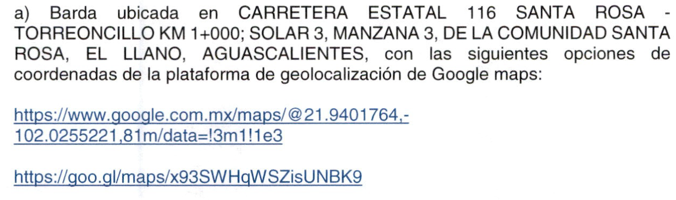
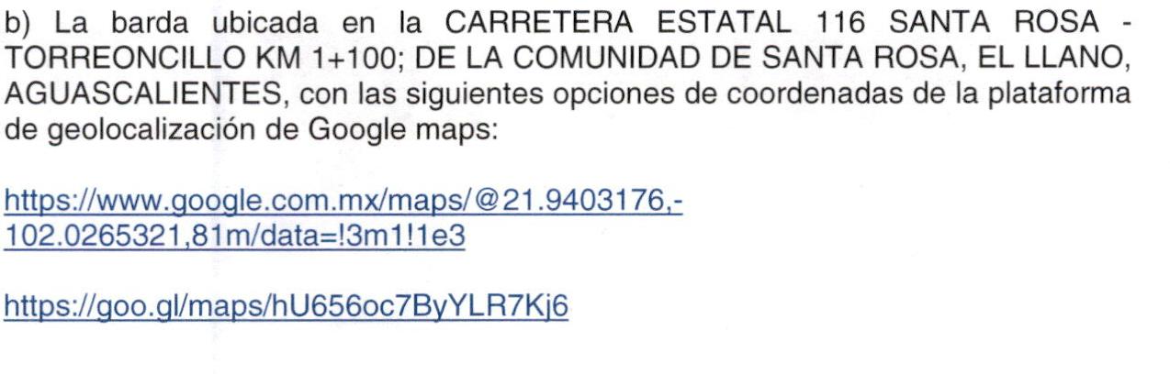

En tal sentido, el denunciante señala que solicitó la respectiva oficialía electoral, la cual se ejecutó el tres de mayo mediante la diligencia IEE/OE/108/2021, y en la que se certificaron las bardas anteriormente precisadas.

Luego, acusa de que el diecinueve de mayo, se percató de la existencia de diferentes bardas, en las cuales se escribió en color rosa “Vamos”, y que la letra “o” de dicha palabra era una figura de una manzana, y a un costado se pintó un rectángulo color rosa, en el que se encontraba escrito “FUERZA MEXICO”, y a un lado la palabra “Chava”, siendo que la primera letra “a” era la figura de una manzana, y por debajo de este nombre, con letras en color negro “VAMOS TODOS CON EL MANZANERO” “PRESIDENTE” “SALVADOR HERNANDEZ RAMOS”.

Bardas que se encontraban localizadas como a continuación se precisa:

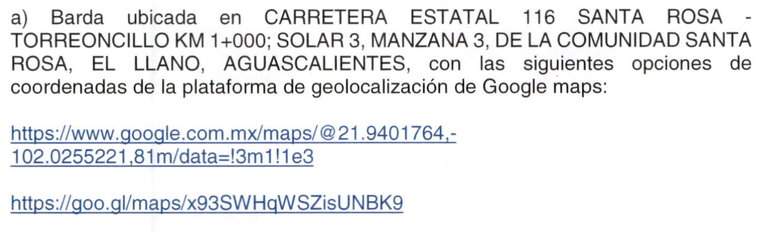
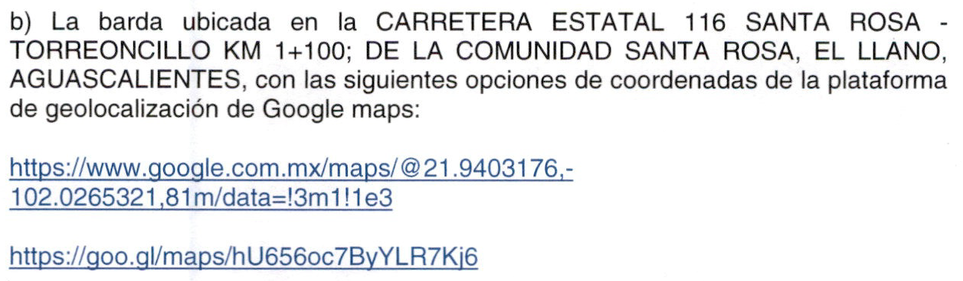
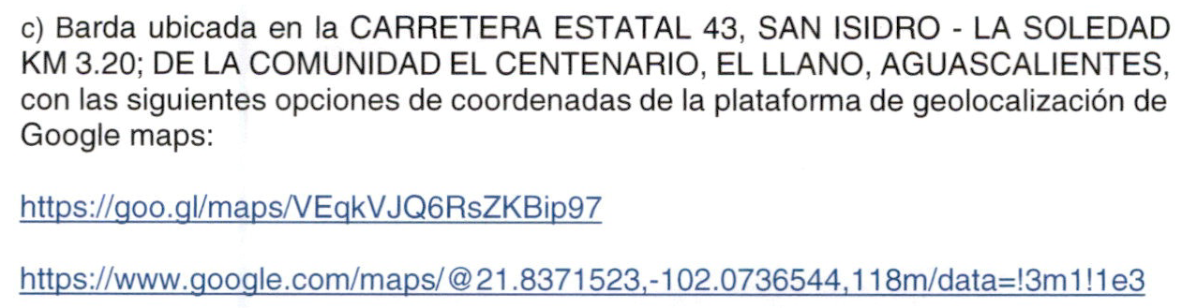 | 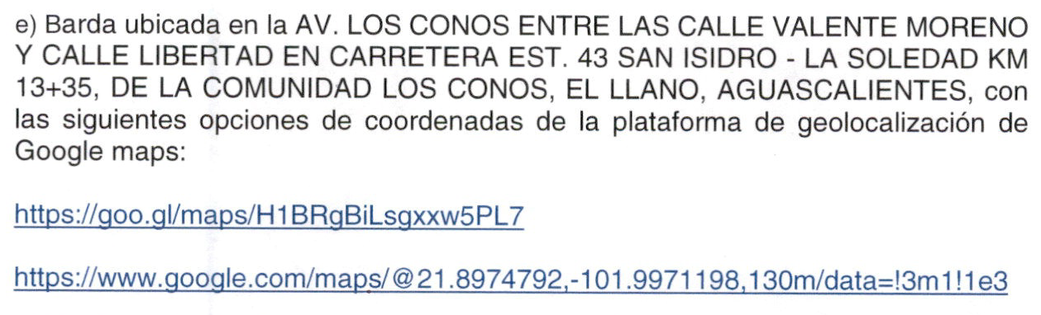
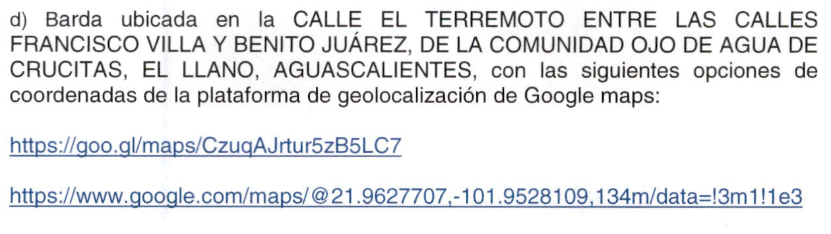

En esta tesitura, el veintidós de mayo, mediante la oficialía electoral IEE/OE/169/2021, se certificó la existencia y contenido de las bardas precisadas con anterioridad.

Consecuentemente, el quejoso apunta las bardas acreditadas con la oficialía electoral IEE/OE/108/2021 son coincidentes con las bardas certificadas en la diligencia IEE/OE/169/2021, con lo que sugiere la acreditación de la realización de actos anticipados de campaña, incurrida por el C. Salvador Hernández Ramos, así como la culpa in vigilando por parte de FXM.

5.2. Defensa del denunciado.

- Anna Isabel Silva Peña, en su calidad de representante de FXM ante el Consejo General, manifiesta que en las bardas acusadas no se advierte la petición del voto, no se señala el nombre del candidato ni mucho menos un partido político, por lo que sugiere que no se acredita que el partido que representa y el candidato denunciado hayan realizado actos anticipados de campaña.

Afirma que las campañas electorales iniciaron el día cuatro de mayo, y en la fecha señalada en el acta de oficialía electoral, se advierte que el contenido de dichas bardas promociona al candidato el diecinueve de mayo, plazo dentro del cual se encontraba el periodo de campañas; por lo que no existe alguna violación susceptible de sancionar.

6. ALEGATOS.

Tomando en consideración que dentro de las formalidades esenciales del procedimiento se encuentra el derecho de las partes a formular alegatos, debe estimarse que a fin de garantizar el derecho de defensa y atender en su integridad la denuncia planteada, este órgano jurisdiccional debe tomarlos en consideración al resolver el Procedimiento Especial Sancionador que no ocupa; resulta aplicable la jurisprudencia 29/2012 de rubro: “ALEGATOS. LA AUTORIDAD ADMINISTRATIVA ELECTORAL DEBE TOMARLOS EN CONSIDERACIÓN AL RESOLVER EL PROCECIDIMIENTO ESPECIAL SANCIONADOR”.

- En la audiencia de pruebas y alegatos, compareció la C. Rebeca Yolanda Bernal Alemán, quien es autorizada en autos por la parte denunciante, y quien solicitó tener por reproducido en el escrito de denuncia que da origen al presente procedimiento. Además, afirma que el denunciado y FXM pintaron la leyenda vamos, en la que la letra “o” simula una manzana, con la intención de lograr un posicionamiento anticipado ante el electorado, pues la manzana fue utilizada en la propaganda constituyéndose con ello actos anticipados de campaña.

7. VALORACIÓN DE PRUEBAS.
OFERENTE. | PRUEBA. | CONSISTENTE EN: | VALORACIÓN.
Denunciante: Partido del Trabajo. | Documental pública. | “…la copia certificada de mi nombramiento como Representante del Partido del Trabajo ante el Consejo, el cual solicito a esta autoridad para que lo anexe al presente escrito…” | En relación con el artículo 256, segundo párrafo del Código Electoral; Las documentales públicas tendrán valor probatorio pleno, salvo prueba en contrario respecto de su autenticidad o de la veracidad de los hechos a que se refieran.
Denunciante: Partido del Trabajo. | Documental pública. | “…el acta de la diligencia IEE/OE/108/2021, de fecha cinco de mayo de dos mil veintiuno, expedida por el Secretario Técnico del Consejo Municipal Electoral del Municipio del Llano…” | En relación con el artículo 256, segundo párrafo del Código Electoral; Las documentales públicas tendrán valor probatorio pleno, salvo prueba en contrario respecto de su autenticidad o de la veracidad de los hechos a que se refieran.
Denunciante: Partido del Trabajo. | Documental pública. | “…el acta de la diligencia IEE/OE/169/2021, de fecha veinticinco de mayo de dos mil veintiuno, expedida por el Secretario Técnico del Consejo Municipal Electoral del Municipio del Llano…” | En relación con el artículo 256, segundo párrafo del Código Electoral; Las documentales públicas tendrán valor probatorio pleno, salvo prueba en contrario respecto de su autenticidad o de la veracidad de los hechos a que se refieran.
Denunciante: Partido del Trabajo. | La presuncional legal y humana. | “…todo aquello en lo que beneficie a mi representado…” | En relación con las pruebas ofrecidas como presuncional e instrumental de actuaciones, vale decir que las que se actualicen pueden ser apreciadas por esta instancia, con independencia de que sean o no ofrecidas por las partes, conforme a lo dispuesto por el artículo 255, fracciones V y VI, del Código Electoral.
Denunciante: Partido del Trabajo. | Instrumental de actuaciones. | “…todas aquellas diligencias que realice esta autoridad con la finalidad de corroborar los hechos que se denuncian y favorezcan la pretensión de este…” | En relación con las pruebas ofrecidas como presuncional e instrumental de actuaciones, vale decir que las que se actualicen pueden ser apreciadas por esta instancia, con independencia de que sean o no ofrecidas por las partes, conforme a lo dispuesto por el artículo 255, fracciones V y VI, del Código Electoral.
Denunciado: Partido Fuerza Por México. | Instrumental de actuaciones. | “…Todo lo actuado en el presente PES…” | En relación con las pruebas ofrecidas como presuncional e instrumental de actuaciones, vale decir que las que se actualicen pueden ser apreciadas por esta instancia, con independencia de que sean o no ofrecidas por las partes, conforme a lo dispuesto por el artículo 255, fracciones V y VI, del Código Electoral.

8. HECHOS ACREDITADOS.
Antes de analizar la legalidad de los hechos denunciados materia del presente asunto, es necesario verificar su existencia y las circunstancias en que se realizaron.

Al describirse el total de las pruebas que obran en el expediente, y al haberse valorado de manera individual y conjunta, de conformidad con lo establecido por el Código Electoral, corresponde identificar los hechos que fueron acreditados.

8.1. Calidad de las partes.
Este Tribunal Electoral advierte que: a) el denunciante, tiene la calidad de representante propietario del PT ante el Consejo Municipal de El Llano; y, b) el denunciado cuenta con el carácter de otrora candidato de FXM postulado para la Presidencia Municipal de El Llano, Aguascalientes.

8.2. Existencia del contenido denunciado.
Antes de analizar la legalidad de los hechos denunciados en el presente asunto, es necesario verificar su existencia y las circunstancias en que se realizaron, a partir de los medios de prueba que fueron ofrecidos por las partes y aquellos que fueron recabados por la autoridad instructora durante la sustanciación de este procedimiento.

No obstante, esta autoridad jurisdiccional realiza una inspección del contenido certificado en la oficialía electora, con la finalidad de precisarlo, establecer y analizar de manera integral las acciones denunciadas.
Oficialía Electoral IEE/OE/108/2021.
Barda ubicada en la carretera estatal 116 SANTA ROSA-TORREONCILLO KM 1+000:SOLAR 3, MANZANA 3, DE LA COMUNIDAD SANTA ROSA, EL LLANO, AGUASCALIENTES, con las siguientes opciones de coordenadas de geolocalización de Google maps:  https://www.google.com.mx/maps/  @21.9401764,-102.0255221,81m/data=!3m1!1e3  https://goo.gl/maps/x93SWHqWSZisUNBK9 | Siendo las quince horas con once minutos del día tres de mayo de dos mil veintiuno, me constituí en el domicilio ubicado en la carretera estatal 116 SANTA ROSA-TORREONCILLO KM 1+000: DE LA COMUNIDAD SANTA ROSA, EL LLANO, AGUASCALIENTES, cerciorado de ser el lugar a certificar por haberlo verificado con la nomenclatura oficial y por coincidir las características del mismo con las de la fotografía inserta a la solicitud de mérito, lugar donde observé lo siguiente: barda de aproximadamente diez metros de lago pintada en fondo color blanco, así mismo, se hace constar que a lo largo de dicha barda se encuentran plasmadas letras en color rosa, formando dos palabras, siendo las palabras “Vamos”, y en dicha palabra en lugar de la letra “o”, se encuentra la figura de lo que parece ser una manzana, de igual manera en dicha barda se encuentra un rectángulo en color rosa y mide aproximadamente un metro veinte centímetros de largo por un metro de altura.  Lo anterior tal y como pude visualizarse en las fotografías 1, 2, 3 y 4 del ANEXO 1 de la presente acta.
Barda ubicada en la carretera estatal 116 SANTA ROSA-TORREONCILLO KM 1+100:,DE LA COMUNIDAD LOS CONOS, EL LLANO, AUGUASCALIENTES, con las siguientes opciones de coordenadas de geolocalización de Google maps:  https://www.google.com.mx/maps/  @21.9403176,-102.0265321,81m/data=!3m1!1e3  https://goo.gl/maps/hU656oc7ByYLR7Kj6 | Siendo las quince horas con diecisiete minutos del día tres de mayo de dos mil veintiuno, me constituí en el domicilio ubicado en carretera estatal 116 SANTA ROSA-TORREONCILLO KM 1+100:, DE LA COMUNIDAD DE LOS CONOS, EL LLANO, AGUASCALIENTES, cerciorado de ser el lugar a certificar por haberlo verificado con la nomenclatura oficial y por coincidir las características del mismo con las de la fotografía inserta en la solicitud de mérito, lugar donde observé lo siguiente: barda de aproximadamente doce metros de largo pintada de fondo color blanco, así mismo, se hace constar que a lo largo de dicha barda se encuentran plasmadas letras en color rosa formando dos palabras, siendo las palabras “Vamos”, y en dicha palabra en lugar de la letra “o”, se encuentra lo que parece ser una manzana.  Lo anterior tal y como puede visualizarse en las fotografías 1,2 3 y 4 del ANEXO 2 de la presente Acta.
Imágenes.
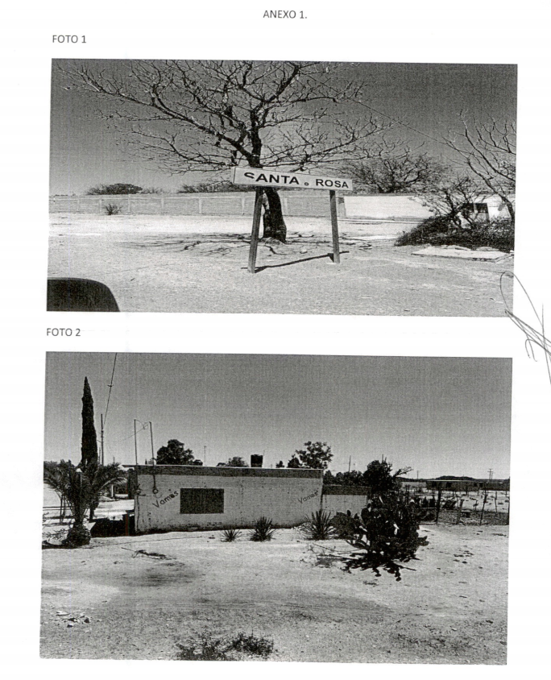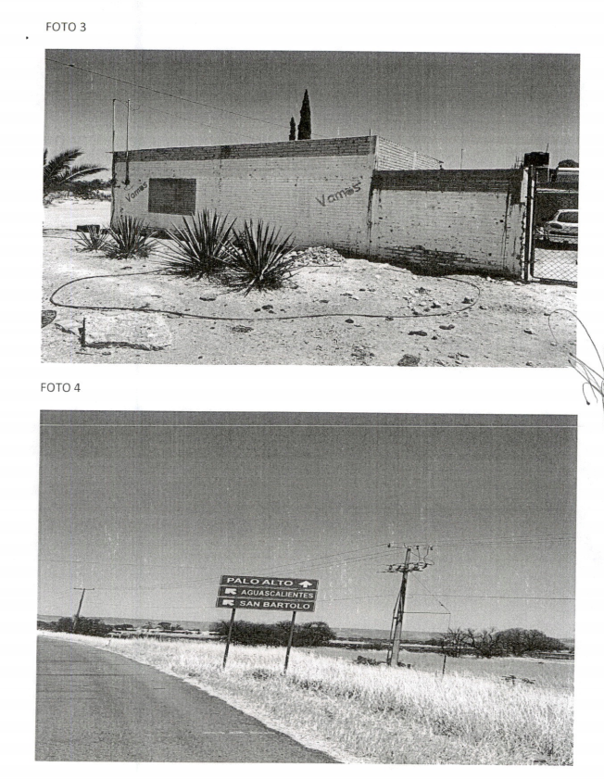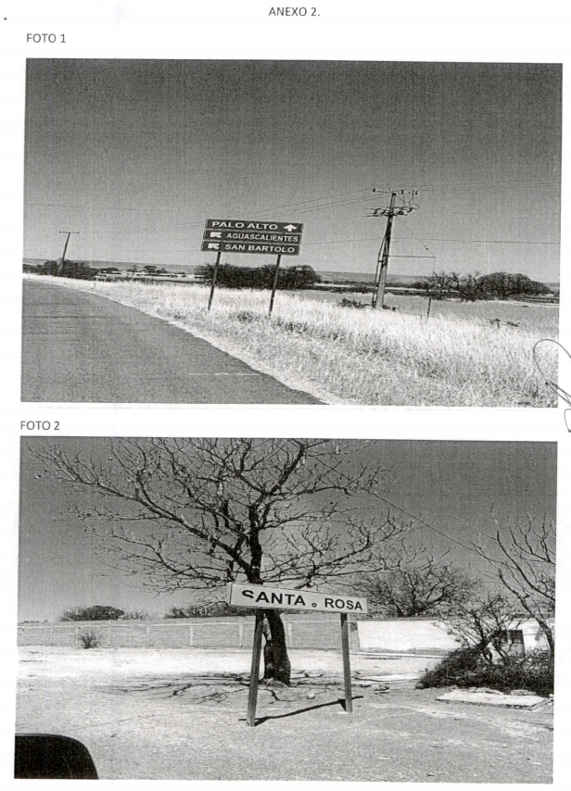

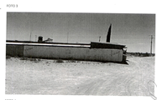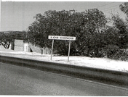

Oficialía Electoral IEE/OE/169/2021.
Barda ubicada en la carretera estatal 116 SANTA ROSA-TORREONCILLO KILÓMETRO 1+000, SOLAR 3, DE LA COMUNIDAD SANTA ROSA, EL LLANO, AGUASCALIENTES, con las siguientes opciones de coordenadas de geolocalización de Google maps:  https://www.google.com.mx/maps/  @21.9401764,-102.0255221,81m/data=!3m1!1e3  https://goo.gl/maps/x93SWHqWSZisUNBK9 | Siendo las trece horas con cinco minutos del día veintidós de mayo de dos mil veintiuno, me constituí en el domicilio ubicado en carretera estatal 116 SANTA ROSA-TORREONCILLO KILÓMETRO 1+000: DE LA COMUNIDAD SANTA ROSA, EL LLANO, AGUASCALIENTES, cerciorado de ser el lugar a certificar por haberlo verificado con la nomenclatura oficial y por coincidir las características del mismo con las de la fotografía inserta a la solicitud de mérito, lugar donde observé lo siguiente: barda de aproximadamente de diez metros de largo pintada en fondo de color blanco, así mismo, se hace constar que a lo largo de dicha barda se encuentran plasmadas letras en color rosa, formando dos palabras, siendo las palabras: “Vamos”, y en dicha palabra en lugar de la letra “o”, se encuentra la figura de lo que parece ser una manzana, de igual manera en dicha barda se encuentra un rectángulo en color rosa y mide aproximadamente un metro veinte centímetros de largo por un metro de altura en el cual se encuentran plasmadas las palabras “FUERZA” y “MÉXICO”, en color blanco, así mismo, a un costado de dicho rectángulo se aprecia la palabra “Chova” en color rojo, la primer vocal de dicha palabra aparenta ser una manzana, debajo de la palabra Chova se aprecian las palabras en color gris y letras mayúsculas “VAMOS”, “TODOS”, “CON”, “EL”, MANZANERO”, además, debajo de las palabras antes señaladas se aprecia la palabra “PRESIDENTE” en letras mayúsculas y en color negro, así mismo, las palabras “SALVADOR” “HERNÁNDEZ” “RAMOS” en letras mayúsculas y en color negro.  Lo anterior tal y como se puede visualizarse en las fotografías 1,2,3 y 4 del ANEXO 1 de la presente Acta.
Barda ubicada en la carretera estatal 116 SANTA ROSA-TORREONCILLO KILÓMETRO 1+100, DE LA OCMUNIDAD SANTA ROSA, EL LLANO, AGUASCALIENTES, con las siguientes opciones de coordenadas de geolocalización de Google maps:  https://www.google.com.mx/maps/  @21.9403176,-102.0265321,81m/data=!3m1!1e3  https://goo.gl/maps/hU656oc7ByYLR7Kj6 | Siendo las trece horas con veinte minutos del día veintidós de mayo de dos mil veintiuno, me constituí en el domicilio ubicado en carretera estatal 116 SANTA ROSA-TORREONCILLO KILÓMETRO 1+100:, DE LA COMUNIDAD SANTA ROSA, EL LLANO, AGUASCALIENTES, cerciorado de ser el lugar a certificar por haberlo verificado con la nomenclatura oficial y por coincidir las características del mismo con las de la fotografía inserta a la solicitud de mérito, lugar donde observé lo siguiente: barda de aproximadamente de doce metros de largo pintada en fondo de color blanco, así mismo, se hace constar que a lo largo de dicha barda se encuentran plasmadas letras en color rosa, formando dos palabras, siendo las palabras: “Vamos”, y en dicha palabra en lugar de la letra “o”, se encuentra la figura de lo que parece ser una manzana, de igual manera en dicha barda se encuentra un rectángulo en color rosa y mide aproximadamente un metro veinte centímetros de largo por un metro de altura en el cual se encuentran plasmadas las palabras “FUERZA” y “MÉXICO”, en color blanco, así mismo, a un costado de dicho rectángulo se aprecia la palabra “Chova” en color rojo, la primer vocal de dicha palabra aparenta ser una manzana, debajo de la palabra Chova se aprecian las palabras en color gris y letras mayúsculas “VAMOS”, “TODOS”, “CON”, “EL”, MANZANERO”, además, debajo de las palabras antes señaladas se aprecia la palabra “PRESIDENTE” en letras mayúsculas y en color negro, así mismo, las palabras “SALVADOR” “HERNÁNDEZ” “RAMOS” en letras mayúsculas y en color negro.  Lo anterior tal y como puede visualizarse en las fotografías 1,2,3 y 4 del ANEXO 2 de la presente Acta.
Barda ubicada en la CARRETERA ESTATAL 43 SAN ISIDRO -LA SOLEDAD KILÓMETO 3.20, DE LA COMUNIDAD EL CENTENARIO, EL LLANO, AGUASCALIENTES, con las siguientes opciones de coordenadas de geolocalización de Google maps:  https://www.google.com.mx/maps/  @21.8371523,-102.0736544,118m/data=!3m1!1e3  Httos://goo.gl/maps/VEqkVJQ6RsZKBip97 | Siendo las trece horas con cincuenta y cinco minutos del día veintidós de mayo de dos mil veintiuno, em constituí en el domicilio ubicado CALLE EL TERREMOTO ENTRE LAS CALLES FANCISCO VILLA Y BENITO JUAREZ, DE LA COMUNIDAD OJO DE AGUA DE CRUCITAS, EL LLANO, AGUASCALIENTES, cerciorado de ser el lugar a certificar por haberlo verificado con la nomenclatura oficial y por coincidir las características del mismo con las de la fotografía inserta a la solicitud de mérito, lugar donde observé lo siguiente: barda de aproximadamente de cuatro metros de largo pintada en fondo de color blanco, así mismo, se hace constar que a lo largo de dicha barda se encuentran plasmadas letras en color rosa, formando dos palabras, siendo las palabras: “Vamos”, y en dicha palabra en lugar de la letra “o”, se encuentra la figura de lo que parece ser una manzana, de igual manera en dicha barda se encuentra un rectángulo en color rosa y mide aproximadamente un metro veinte centímetros de largo por un metro de altura en el cual se encuentran plasmadas las palabras “FUERZA” y “MÉXICO”, en color blanco, así mismo, a un costado de dicho rectángulo se aprecia la palabra “Chova” en color rojo, la primer vocal de dicha palabra aparenta ser una manzana, debajo de la palabra Chova se aprecian las palabras en color gris y letras mayúsculas “VAMOS”, “TODOS”, “CON”, “EL”, MANZANERO”, además, debajo de las palabras antes señaladas se aprecia la palabra “PRESIDENTE” en letras mayúsculas y en color negro, así mismo, las palabras “SALVADOR” “HERNÁNDEZ” “RAMOS” en letras mayúsculas y en color negro.  Lo anterior tal y como puede visualizarse en las fotografías 1,2,3 y 4 del Anexo 4 de la presente Acta.
Barda ubicada en la CALLE TERREMOTO ENTRE LAS CALLES FRANCISCO VILLA Y BENITO JUAREZ, DE LA COMUNIDAD OJO DE AGUA DE CURCITAS, EL LLANO, AGUASCALIENTES, con las siguientes opciones de coordenadas de geolocalización de Google maps:  https://www.google.com/maps/  @21.9627707,-101.9528109,134m/data=!3m1!1e3  https://goo.gl/maps/CzuqAJrtur5zB5LC7 | Siendo las catorce horas con veinticinco minutos del día veintidós de mayo de dos mil veintiuno, me constituí en el domicilio ubicado en carretera estatal CARRETERA ESTATAL 43 SAN ISIDRO-LASOLEDAD KILÓMETRO 3.20 DE LA COMUNIDAD EL CENTENARIO, EL LLANO, AGUASCALIENTES, cerciorado de ser el lugar a certificar por haberlo verificado con la nomenclatura oficial y por coincidir las características del mismo con las de la fotografía inserta a la solicitud de mérito, lugar donde observé lo siguiente: barda de aproximadamente de trece metros de largo pintada en fondo de color blanco, así mismo, se hace constar que a lo largo de dicha barda se encuentran plasmadas letras en color rosa, formando dos palabras, siendo las palabras: “Vamos”, y en dicha palabra en lugar de la letra “o”, se encuentra la figura de lo que parece ser una manzana, de igual manera en dicha barda se encuentra un rectángulo en color rosa y mide aproximadamente un metro de largo por un metro de altura en el cual se encuentran plasmadas las palabras “FUERZA” y “MÉXICO”, en color blanco, así mismo, a un costado de dicho rectángulo se aprecia la palabra “Chova” en color rojo, la primer vocal de dicha palabra aparenta ser una manzana, debajo de la palabra Chova se aprecian las palabras en color gris y letras mayúsculas “VAMOS”, “TODOS”, “CON”, “EL”, MANZANERO”, además, debajo de las palabras antes señaladas se aprecia la palabra “PRESIDENTE” en letras mayúsculas y en color negro, así mismo, las palabras “SALVADOR” “HERNÁNDEZ” “RAMOS” en letras mayúsculas y en color negro.  Lo anterior tal y como puede visualizarse en las fotografías 1, 2, 3 y 4 del ANEXO 3 de la presente Acta.
Barda ubicada en AVENIDA LOS CONOS ENTRE LAS CALLES VALENTE MORENO Y CALLE LIBERTAD EN CARRETERA ESTATAL 43 SAN ISIDRO-LA SOLEDAD KILÓMETR 13+35, DE LA COMUNIDAD DE LOS CONOS, EL LLANO, AGUASCALIENTES, con las siguientes opciones de coordenadas de geolocalización de Google maps:  https://www.google.com/maps/  @21.8974792,-101.9971198,130m/data=!3m1!1e3  https://goo.gl/maps/H1BRgBiLsgxxw5PL7 | Siendo las catorce horas con cincuenta y siete minutos del día veintidós de mayo de dos mil veintiuno, me constituí en el domicilio ubicado en AVENIDA LOS CONOS ENTRE LAS CALLES VALENTE MORENO Y CALLE LIBERTAD EN CARRETERA ESTATAL 43 SAN ISIDRO-LA SOLEDAD KILÓMETRO 13+35, DE LA COMUNIDAD DE LOS CONOS, EL LLANO, AGUASCALIENTES, cerciorado de ser el lugar a certificar por haberlo verificado con la nomenclatura oficial y por coincidir las características del mismo con las de la fotografía inserta a la solicitud de mérito, lugar donde observé lo siguiente: barda de aproximadamente de cinco metros de largo pintada en fondo de color blanco, así mismo, se hace constar que a lo largo de dicha barda se encuentran plasmadas letras en color rosa, formando dos palabras, siendo las palabras: “Vamos”, y en dicha palabra en lugar de la letra “o”, se encuentra la figura de lo que parece ser una manzana, de igual manera en dicha barda se encuentra un rectángulo en color rosa y mide aproximadamente un metro de largo por un metro de altura en el cual se encuentran plasmadas las palabras “FUERZA” y “MÉXICO”, en color blanco, así mismo, a un costado de dicho rectángulo se aprecia la palabra “Chova” en color rojo, la primer vocal de dicha palabra aparenta ser una manzana, debajo de la palabra Chova se aprecian las palabras en color gris y letras mayúsculas “VAMOS”, “TODOS”, “CON”, “EL”, MANZANERO”, además, debajo de las palabras antes señaladas se aprecia la palabra “PRESIDENTE” en letras mayúsculas y en color negro, así mismo, las palabras “SALVADOR” “HERNÁNDEZ” “RAMOS” en letras mayúsculas y en color negro.  Lo anterior tal y como puede visualizarse en las fotografías 1, 2, 3 y 4 del ANEXO 5 de la presente Acta.
Imágenes.

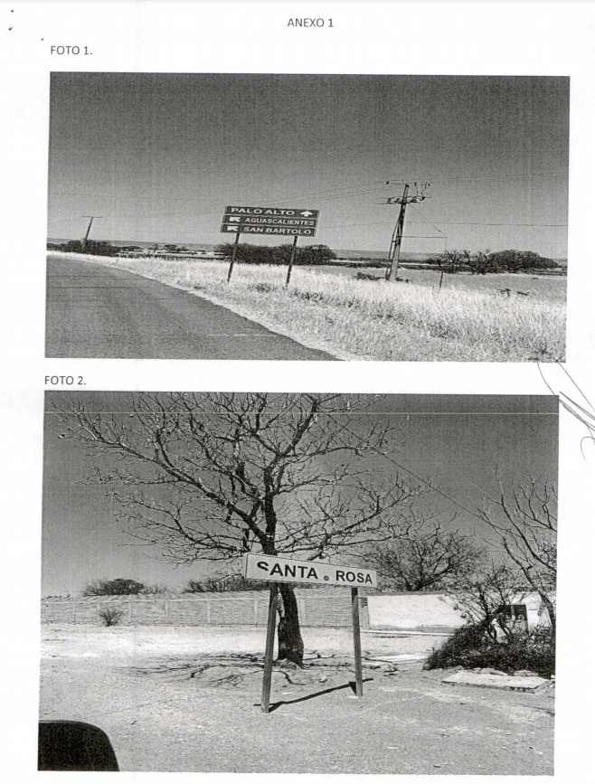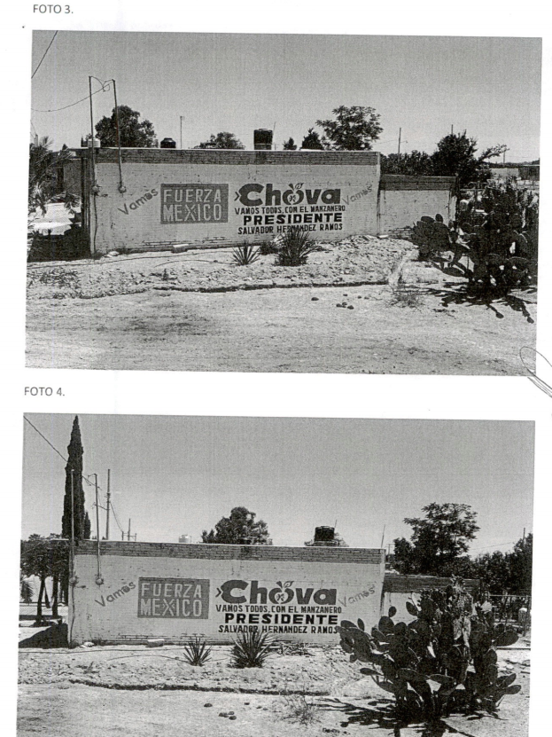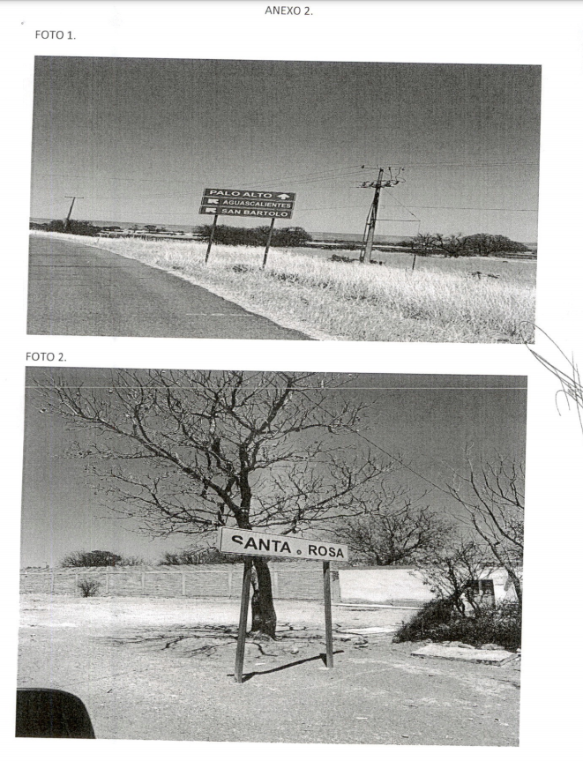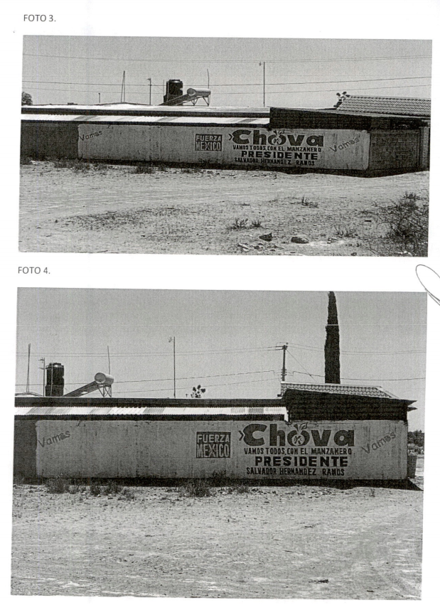

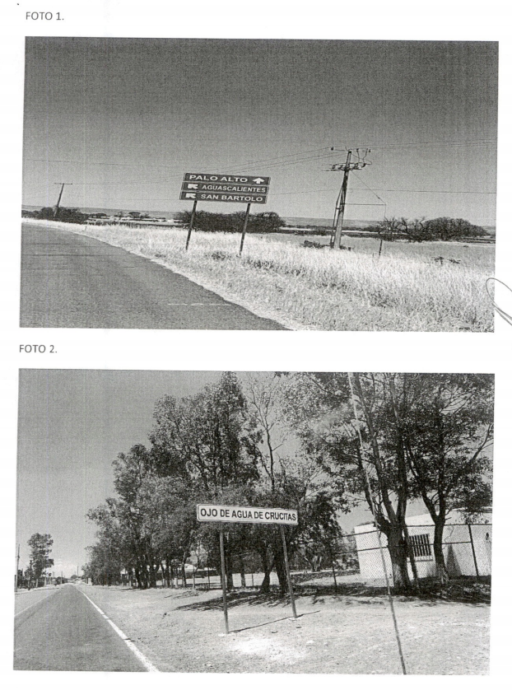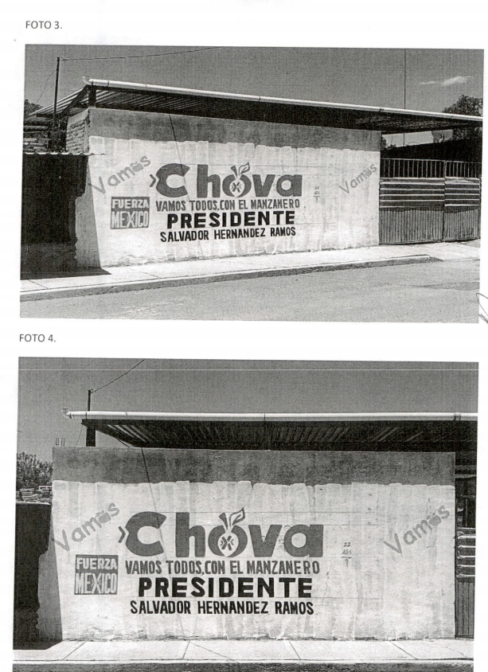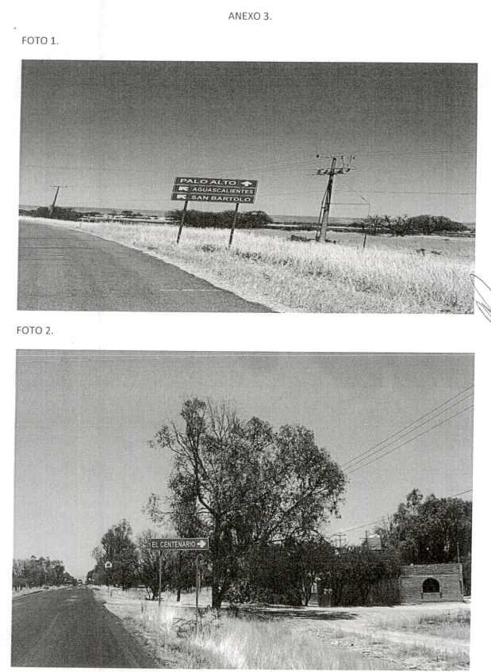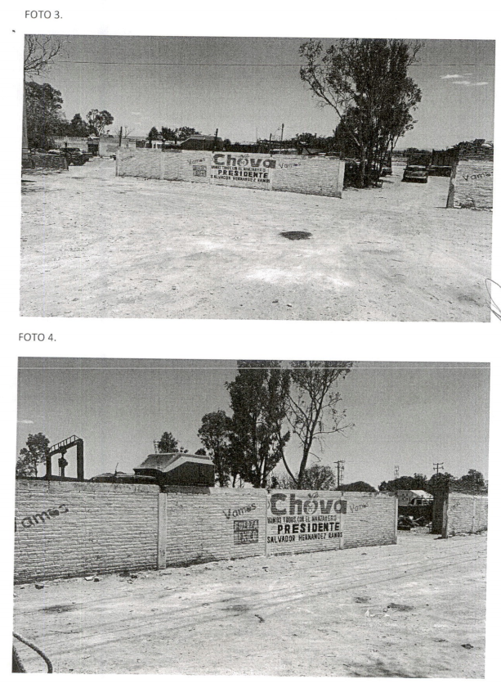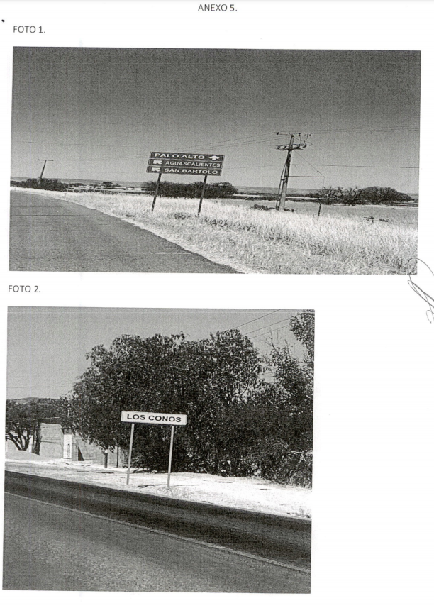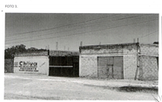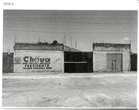

9. CASO A RESOLVER.

Una vez acreditada la existencia del hecho denunciado, el aspecto a dilucidar en la presente sentencia consiste en determinar si se actualizan los actos anticipados de campaña, por lo que se deberá analizar lo siguiente:

a) El análisis de si con los hechos acreditados, se vulnera la normativa electoral, en consideración a la supuesta publicidad electoral establecida antes del inicio del periodo de campañas electorales.
b) En caso de ser procedente, se determinará la responsabilidad del presunto infractor; y
c) En caso de proceder, resolver sobre la calificación de la falta e individualización de la sanción.

10. ESTUDIO DE FONDO.
10.1. Marco jurídico aplicable.

Actos anticipados de precampaña.
En la Constitución Política de los Estados Unidos Mexicanos, se dispone que la ley establecerá los plazos para la realización de los procesos partidistas de selección y postulación de candidatos a cargos de elección popular, así como las reglas para las precampañas y las campañas electorales.

La Ley General de Instituciones y Procedimientos Electorales contempla que, por precampaña electoral, se entiende, el conjunto de actos que realizan los partidos políticos, sus militantes y los precandidatos a candidaturas a cargos de elección popular debidamente registrados por cada partido

Asimismo, define que, por actos anticipados de precampaña, se entienden las expresiones que se realicen bajo cualquier modalidad y en cualquier momento durante el lapso que va desde el inicio del proceso electoral hasta antes del plazo legal para el inicio de las precampañas, que contengan llamados expresos al voto en contra o a favor de una precandidatura.

Dicho marco constitucional y legal, tiene como propósito principal proteger el principio constitucional de equidad, conforme al cual, todos los que compiten para ocupar un cargo público de elección popular deben sujetarse a los tiempos establecidos legalmente para solicitar el apoyo ciudadano, a fin de que no se generen ventajas indebidas en beneficio de alguno de ellos.
Resulta aplicable al caso la tesis XXV/2012, de rubro: “ACTOS ANTICIPADOS DE PRECAMPAÑA Y CAMPAÑA, PUEDEN DENUNCIARSE EN CUALQUIER MOMENTO ANTE EL INSITUTO FEDERAL ELECTORAL”

En consonancia con lo anterior, la Sala Superior ha sostenido que, para que se configuren los actos anticipados de precampaña, se requiere la coexistencia de tres elementos:

a) Temporal: Se refiere al periodo en el cual ocurren los actos, es decir, que los mismos tengan verificativo antes de la etapa de precampaña o campaña electoral.

b) Personal: Los actos se llevan a cabo por los partidos políticos, sus militantes, aspirantes, o precandidatos y en el contexto del mensaje se adviertan voces, imágenes o símbolos que hacen plenamente identificable al sujeto o sujetos de que se trate. En otras palabras, atiende a la calidad o naturaleza del sujeto que puede ser infractor de la normativa electoral.

c) Subjetivo: Implica la realización de actos o cualquier tipo de expresión que revele la intención de llamar a votar o pedir apoyo a favor o en contra de cualquier persona o partido a fin de contender en el ámbito interno o en un proceso electoral, o bien, que de dichas expresiones se advierta la finalidad de promover u obtener la postulación a una precandidatura, candidatura o cargo de elección popular.

Así, para poder acreditar el elemento subjetivo, se deben reunir también dos características.

La primera, que las manifestaciones emitidas sean explícitas e inequívocas. Esto implica que la autoridad electoral competente debe verificar si la comunicación a examinar o sometida a escrutinio, de forma manifiesta, abierta e inequívocamente llama al voto en favor o en contra de una persona o partido; publicita plataformas electorales o posiciona a alguien con el fin de obtener una candidatura.

Ante ello, el análisis de los actos denunciados, debe ser armónico y funcional con el derecho fundamental a la libertad de expresión, en la medida en que sólo se sancionen manifestaciones que se apoyen en elementos explícitos, de apoyo o rechazo electoral, con la intención de lograr un elector mayor informado del contexto en el cual emitirán su voto.

Lo anterior indica que, la autoridad electoral debe analizar que las expresiones o manifestaciones denunciadas trasciendan al electorado y se apoyen, de manera ejemplificativa, en las palabras siguientes, las cuales se consideran prohibidas, por ejemplo: “vota por”, “elige a”, “apoya a”, “emite tu voto por”, “[X] a [tal cargo]; “vota en contra de”; “rechaza a”, o cualquier otra que de forma unívoca e inequívoca tenga un sentido equivalente de solicitud de sufragio a favor o en contra de alguien, por lo que, existe una permisión de manifestar todo tipo de expresiones distintas a aquellas, aunque puedan resultar vagas, ambiguas, sugerentes, subliminales o incluso encontrarse cercanas a lo prohibido.

La finalidad de esta prohibición tiene como propósito prevenir y sancionar únicamente aquellos actos que puedan tener un impacto real o poner en riesgo los principios de legalidad y equidad en la contienda, pues no se justifica restringir contenidos del discurso político, o bien, como se precisó, derechos fundamentales como la libertad de expresión o derecho a la información, que no puedan objetiva y razonablemente tener ese efecto, al no generar una ventaja indebida en favor de una opción política concreta.

En este sentido, los elementos explícitos e inequívocos de apoyo o rechazo electoral permiten suponer la intención objetiva de lograr un posicionamiento a favor o en contra de una opción política y, según trasciendan a la ciudadanía, pueden afectar la equidad en la contienda.

Resulta aplicable la jurisprudencia 4/2018, de rubro: “ACTOS ANTICIPADOS DE PRECAMPAÑA O CAMPAÑA. PARA ACREDITAR EL ELEMENTO SUBJETIVO SE REQUIERE QUE EL MENSAJE SEA EXPLÍCITO O INEQUÍVOCO RESPECTO A SU FINALIDAD ELECTORAL (LEGISLACIÓN DEL ESTADO DE MÉXICO Y SIMILARES)”.

Así, acorde la línea jurisprudencial que la Sala Superior ha desarrollado y sostenido en cuanto a dicho tópico, por ejemplo, al resolver el SUP-REP-52/2019, debe considerarse que, el análisis de los elementos explícitos del mensaje no puede reducirse únicamente a una tarea aislada y mecánica, de revisión formal de palabras o signos para detectar si aparecen ciertas palabras o, dicho de otra forma, las “palabras mágicas”.

Por lo que, el estudio por parte de las autoridades electorales, como en el caso de este Tribunal, para identificar si hubo un llamamiento al voto, o un mensaje en apoyo a cierta opción política o en contra de otra, así como la presentación de una posible plataforma electoral, no se debe reducir a una labor mecánica de detección de las palabras infractoras.

Por el contrario, en su análisis debe determinar si existe un “significado equivalente de apoyo o rechazo hacia una opción electoral de una forma inequívoca”, es decir, si el mensaje es funcionalmente equivalente a un llamamiento al voto.

Por ejemplo, es posible que, del estudio de un mensaje no se encuentre la expresión de “vota por X”. Sin embargo, las expresiones emitidas estén parafraseadas de forma tal que el mensaje que se envía es el mismo, es decir, “vota por X”. Aquí, el contexto importa para descartar que la expresión es ambigua o poco clara.

Esto es, si del contexto del mensaje, el tiempo en que se da, de lo sugerente de las palabras, es claro que, sin las fórmulas sacramentales, se arribará a la conclusión de que, se tiene la intencionalidad de presentar la propuesta política fuera de los tiempos permitidos.

Ello implica que, el operador jurídico, al momento de hacer el tamiz respectivo, debe tener suficientes elementos para poder determinar fehacientemente que se trata inequívocamente de un mensaje que hace un llamamiento al voto.

Ahora, la segunda característica que debe reunirse para tener por acreditado el elemento subjetivo de los actos anticipados de precampaña o campaña es que el mensaje o las manifestaciones denunciadas hayan trascendido al conocimiento de la ciudadanía.

Esto es, sólo será sancionable un mensaje si:

- De su contenido, se advierte un llamamiento expreso al voto y;
- Trascienda a la ciudadanía.

Pues solo así, se podría afectar el principio constitucional de la equidad en la contienda.

Así, conforme al criterio establecido en la tesis XXX/2018, de rubro: “ACTOS ANTICIPADOS DE PRECAMPAÑA O CAMPAÑA. PARA ACREDITAR EL ELEMENTO SUBJETIVO SE DEBEN ANALIZAR LAS VARIABLES RELACIONADAS CON LA TRASCENDENCIA A LA CIUDADANÍA”, al estudiar la actualización de actos anticipados de precampaña, a fin de determinar que un mensaje trascendió al conocimiento de la ciudadanía, el órgano resolutor, debe valorar las variables siguientes:

- La audiencia que recibió o a la que se dirigió ese mensaje, esto es, si se trató de la ciudadanía en general o sólo de militantes, así como un número estimado del número de destinatarios que recibió el mensaje;
- El lugar donde se celebró el acto o emitió el mensaje denunciado o conductas reprochadas. Esto implica analizar si fue un lugar público, de acceso libre o, contrariamente, un lugar privado y de acceso restringido.
- El medio de difusión del evento o mensaje denunciado. Identificar si se trató de un discurso, una reunión, un mitin, un promocional de radio o de televisión, una publicación en algún medio de comunicación, entre otras.

Lo anterior se traduce en que, resulta necesario analizar el contexto integral de las manifestaciones denunciadas, atendiendo a las características del auditorio al que se dirigen, el lugar o recinto en que se expresan y si fue objeto de difusión, pues solo de esta manera, el órgano jurisdiccional estará en condiciones de confirmar o refutar dicha intención.

Por ende, en cada caso particular, dada sus circunstancias particulares y variables que pueden actualizarse, resulta fundamental analizar la trascendencia del mensaje o de los actos denunciados.

En suma, para el análisis de los actos anticipados de precampaña o campaña, resulta más funcional que sólo se sancionen expresiones que se apoyen en elementos explícitos o unívocos e inequívocos de apoyo o rechazo electoral, con la intención de influir en el electorado.

10.2. Caso particular.

Definido lo anterior cabe reiterar que, el quejoso denuncia al candidato a la Presidencia Municipal de El Llano, Aguascalientes, postulado por FXM, porque su ver incurre en actos anticipados de campaña, derivado de dos bardas en las que se insertó la palabra “Vamos” en la cual la letra “o” contiene el gráfico de una manzana y, además, un recuadro rosa; ello antes del inicio oficial del periodo de campañas.

En tal sentido, concatena sus manifestaciones con dos oficialías electorales, en las cuales se advierte que efectivamente las dos bardas, contenían la leyenda “Vamos” y una de ellas un recuadro en color rosa; posteriormente, ya dentro del periodo de campañas, en las referidas bardas fue fijada la publicidad del denunciado, y en las que se aprecia que se conservaron los elementos establecidos en la queja, y además se estableció su nombre con el seudónimo de “El Manzanero”, el cargo para el que compite y el logotipo del partido que lo postula.

Antes. | Después.

En tal consideración, quien denuncia apunta que, la palabra “Vamos” y la gráfica de la manzana inserta en la letra “o” generan un beneficio al C. Salvador Hernández Ramos y, por tanto, al emplear dichos elementos en su posterior publicidad electoral, se incurre en actos anticipados de campaña.

Entonces, conforme al caudal probatorio y las constancias del sumario, procede el examen de los elementos personal, subjetivo y temporal de la publicidad establecida en las bardas denunciadas, a fin de determinar si, como lo afirma el denunciante, el quejoso incurre en actos anticipados de campaña.

- Personal. En efecto, este Tribunal Electoral estima que el elemento personal se acredita, pues respecto al contenido de las bardas denunciadas, está probado en autos que en ellas, posterior al arranque formal del periodo de campaña, se estableció el nombre y cargo al que aspira el denunciado, además de que continuó la palabra “Vamos” y el gráfico relativo a una manzana; lo cual se sustenta con las Oficialías Electorales desahogadas por la autoridad instructora, las cuales como se indicó, cuentan con valor probatorio pleno.

Aunado a ello, también es un hecho acreditado al haber sido reconocido por la representante de FXM y, no controvertido por las partes.

- Subjetivo. Como se precisó, en síntesis, éste implica:

- La realización de actos o cualquier tipo de expresión que revele la intención de llamar a votar o pedir apoyo a favor o en contra de cualquier persona o partido a fin de contender en el ámbito interno o en un proceso electoral, o bien;
- Que de dichas expresiones se advierta la finalidad de promover u obtener la postulación a una precandidatura, candidatura o cargo de elección popular.

Para tener por colmado el elemento en estudio, la Sala Superior ha sostenido que:

- Las manifestaciones emitidas sean explícitas e inequívocas.
- El mensaje o manifestaciones, tengan impacto y trascendencia en la ciudadanía.

Pues de actualizarse ambos requisitos, se podría generar lesión al principio de equidad en la contienda.

Ahora, procede el análisis del primer requisito.

Inicialmente, en relación al contenido de las bardas, no se advierte la existencia de elementos que, puedan constituir actos anticipados de precampaña, ni tampoco una indebida promoción de su imagen con fines electorales.

Se estima de esa manera, ya que, con independencia de que, esté acreditado el icono de la manzana que identifican al denunciado, este Tribunal no advierte la existencia de palabra, frase o expresión que, en forma objetiva, manifiesta, abierta y sin ambigüedad, se traduzca en un llamamiento al voto a su favor, o bien, en contra o a favor de una precandidatura. Ni mucho menos, que se trate de un posicionamiento para publicitar plataforma electoral alguna con la finalidad de obtener una candidatura.

Tampoco estamos en presencia de expresiones con un significado equivalente a dicho llamamiento al voto, pues de un análisis al contexto integral de los hechos denunciados y medios de convicción, no se advierte su actualización.

Dicho argumento se sostiene, ya que al analizar de forma integral el propio contenido de las bardas certificadas el tres de mayo, no puede advertirse la intención de un posicionamiento, si no que más bien se denotan elementos elaborados para seleccionar una barda en la que se fijará publicidad, como lo es la palabra “vamos”; el gráfico de una manzana y un recuadro rosa, lo cual se considera una expresión sin contenido o fines electorales; por ende, se insiste, se actualiza la ausencia de expresiones que inciten al voto o tengan la intención de manifestar aprobación o rechazo por alguna opción política.

Lo anterior es así, porque, si bien en algunos casos para actualizar la infracción de actos anticipados de campaña, basta con verificar si en el contenido de los mensajes hay elementos explícitos para advertir un beneficio electoral del denunciado, también lo es que la infracción aludida se actualiza no sólo cuando se advierten en los materiales denunciados elementos expresos, sino también a partir de reconocer en el contenido de equivalentes funcionales que permitan concluir que se actualizó el beneficio y, por ende, la infracción.

Así, la Sala Superior ha razonado que el análisis de los elementos explícitos de los mensajes no puede ser únicamente una tarea mecánica ni aislada de revisión formal de palabras o signos, sino que también incluye necesariamente el análisis del contexto integral del mensaje y las demás características expresas de los mensajes a efecto de determinar si las emisiones, programas, spots o mensajes constituyen o contienen un equivalente funcional de solicitud de un apoyo electoral expreso, o bien –como lo señala la jurisprudencia– un “significado equivalente de apoyo o rechazo hacia una opción electoral de una forma inequívoca”.
En vista de ello, este Tribunal considera que la frase que aparece en las bardas o la manzana y el recuadro rosa, no pueden ser vistas como la presentación de una plataforma electoral, porque no se trata de una propuesta para la ciudadanía; tampoco puede afirmarse, de manera objetiva, unívoca e inequívoca que esa frase constituya una promesa o un compromiso que esté asumiendo quien la expresa con la finalidad de ganar adeptos.

Es decir, para determinar si un mensaje posiciona o beneficia electoralmente a una persona obligada, los tribunales deben determinar si la difusión del mensaje puede ser interpretada de manera objetiva como una influencia positiva o negativa para una campaña, es decir, si el mensaje es funcionalmente equivalente a un llamamiento al voto. Ello para evitar, por un lado, conductas fraudulentas cuyo objetivo sea generar propaganda electoral prohibida, evitando palabras únicas o formulaciones sacramentales y, por otro, realizar un análisis mediante criterios objetivos.

En efecto, de la revisión en su conjunto del total de las bardas certificadas mediante la diligencia IEE/OE/108/2021 en concatenación con las acreditadas en la oficialía IEE/OE/169/2021, este órgano de justicia electoral, no encuentra un mensaje implícito e inequívoco respecto de la supuesta finalidad electoral denunciada, consistente en influir en el electorado antes del inicio de campañas, que constate la actualización de actos anticipados.

Además, de un análisis contextual de la pinta establecida en las bardas, no se puede concluir que la aparente manzana en la frase “vamos” sea coincidente con la que se aprecia en el resto de la publicidad, por lo que, no resulta dable acreditar sistematicidad alguna en la publicidad denunciada, como a continuación se observa:

No se contrapone a lo anterior, el hecho acreditado de que, del contenido de las bardas se adviertan elementos comunes, como la manzana y la palabra “vamos”, pues, en dicho contenido no se observa objetiva, manifiesta y sin ambigüedad que se están realizando llamamientos expresos de voto en su favor, un slogan de campaña o bien, la manifestación de apoyo o rechazo a una precandidatura o posicionamiento de alguna plataforma electoral, sino que, lo que se aprecia era una marca que se plasmó en una barda que se acondicionó de manera subsecuente.

En esa tesitura, por las razones apuntadas es que, con el contenido de las bardas certificado el tres de mayo, no actualizan los actos anticipados de campaña, pues no se colma el requisito de trascendencia al electorado, porque no se trató de una expresión reiterada y que haya alcanzado de manera sistemática al electorado; y, en consecuencia, los principios de igualdad y equidad no se encuentran vulnerados.
Así, al no colmarse los extremos exigidos para acreditar el elemento subjetivo, pues no se advirtieron manifestaciones que resulten explicitas e inequívocas de apoyo o rechazo hacia alguna candidatura y plataforma electoral este Tribunal considera innecesario llevar a cabo el estudio del elemento temporal, dado que, para que se actualicen los actos anticipados de precampaña, se requiere la coexistencia de los elementos ya precisados.

En consecuencia, se concluye determinar la inexistencia de los actos anticipados de precampaña reprochados.

11. RESOLUTIVOS.

ÚNICO. Se declara la inexistencia de la infracción denunciada.

Notifíquese. Así lo resolvió el Tribunal Electoral del Estado de Aguascalientes, por unanimidad de votos de las Magistradas y Magistrado que lo integran, ante el Secretario General de Acuerdos, quien autoriza y da fe.
MAGISTRADA PRESIDENTA

CLAUDIA ELOISA DÍAZ DE LEÓN GONZÁLEZ
MAGISTRADA  LAURA HORTENSIA  LLAMAS HERNÁNDEZ | MAGISTRADO  HÉCTOR SALVADOR  HERNÁNDEZ GALLEGOS
SECRETARÍA GENERAL DE ACUERDOS

JESÚS OCIEL BAENA SAUCEDO

Con verificativo el día viernes once de junio a las dieciséis horas.
SUP-JDC-973/2020, SUP-REP-111/2020 y SG-JE-45/2020
Consultable en la Compilación 1997-2013, Jurisprudencia y tesis en materia electoral, del Tribunal Electoral del Poder Judicial de la Federación, páginas 129 y 130.
Artículo 41, base IV.
Artículo 227, numeral 1.
Por ejemplo, al resolver los expedientes SUP-REP-52/2019 y SUP-REP-53/2019.
Por lo que, ante la ausencia de alguno de ellos, la consecuencia, es la no actualización de las conductas reprochadas y, en suma, la inexistencia de actos anticipados de precampaña.
Pues si se demuestra que, el mensaje se quedó en un ámbito privado, difícilmente se podrá considerar acreditada la conducta consistente en actos anticipados de precampaña.
A fin de determinar si se emitió hacia un público relevante en una proporción trascendente.
Cuyo contenido y definición quedaron precisadas con antelación en el marco conceptual y legal respectivo.
Tales como: “vota por”, “elige a”, “apoya a”, “emite tu voto por”, “[X] a [tal cargo]; “vota en contra de”; “rechaza a”, o cualquier otra que de forma unívoca e inequívoca tenga un sentido equivalente de solicitud de sufragio a favor o en contra de alguien.
Recordemos que dicha figura se refiere a aquellos mensajes o expresiones que son emitidas de forma diversa o parafraseada, pero que signifiquen lo mismo, es decir, traigan aparejado un llamamiento expreso al voto, lo que en el caso no acontece.
SUP-REP-700/2018.
SUP-REP-52/2019
SUP-JE-77/2020

